Site-ul web de e-commerce prin care clientul dorește sa puna in vanzare anumite produse.

Magazinul se poate accesa de pe pc printr-un browser sau un dispozitiv mobil

Nu este o aplicație dedicată de mobile se acceseaza direct din browser, browserul suportat este Chrome.

Cand link-ul este accesat v-a apărea o interfata de login cu 2 campuri (username, password) si un buton(Login)

Cate caractere ar trebui sa aibe fiecare cam in parte ?

Accepta orice caracter atat username ul cat si parola

Epic sadface: Username and password do not match any user in this service

Camp username gol: Epic sadface: Username is required

Cam password gol: Epic sadface: Password is required

După autentificare v-a apărea o pagina cu produsele disponibile.

In pagina de produse avem urmatoarele:

Sigla companiei în centru sus

Un buton de tip meniu cu :

All Items - home button

About - redirectionare produse tool uri testare

Logout -

Reset app state - nu se testeaza

Iconita unui cos de cumparaturi in dreapta sus

Sub cosul de cumparaturi un filtru de sortare pentru produse cu urmatoarele optiuni:

Name (A to Z)

Name (Z to A)

Price (low to high)

Price (high to low)

Produsele sunt afișate astfel:

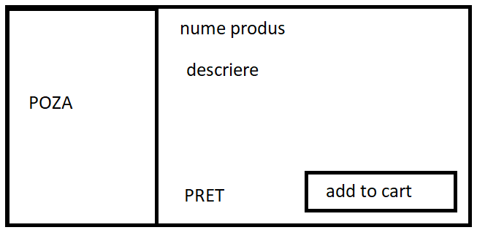

Pret in $

In cos nu vor fi mai multe produse de acelasi timp, se testeaza butonul de de add to cart\ remove;

Cand este apasat numele produsului sau poza deschide un “form” nou cu acel produs(aceleasi informati despre produs). Optiunea de “Back to all products” este sub forma de buton in partea stanga sus, sub butonul “meniu”.

Cand un produs este adaugat in cos, butonul “add to cart” se modifica in “remove”

Cand Coșul de cumparaturi este accesat se afișează următoarele:

Informații despre produsul/produsele adaugate in coș si cantitatea acestora

În dreptul fiecărui produs este un buton “remove” prin care se pot sterge produse din cos

In stanga jos un buton “continue shopping” care ne redirectioneaza la “form” ul “product list”

In dreapta jos un buton “checkout” care ne redirectioneaza la form”ul “Checkout”

In form-ul Checkout avem urmatoarele:

3 campuri intr-un chenar astfel:

First name

Last name

Zip/PostalCode

Error: First Name is required

Error: Last Name is required

Erro: Zip\PostalCode is required

Stanga jos un buton “cancel”

Dreapta jos un buton “continue”

Accepta orice caracter si un numar infinit de caractere

Zip\PostalCode accepta si el orice si oricat

Dupa apasarea butonului “continue” aplicatia ne va redirectiona catre un alt form: “checkout overview” unde avem urmatoarele:

Descriere cu produsele din cosul de cumparaturi (cantitate si pret), payment information, shipping information si o sectiune cu pretul total care consta in suma tuturor produselor plus o taxa.

Un buton “cancel” in partea dreapta jos prin care te redirectioneaza catre “lista de produse” si un buton “finish”, care daca este apasat, te redirectioneaza catre o pagina in care esti instiintat ca a fost plasata comanda.

In acest form avem un buton in mijloc jos “back home” care te redirectioneaza catre “lista de produse” daca apasi pe numele produsului se va deschide produsul respectiv, chiar de acolo il poti scoate din cos

Daca aduagi un user corect si o parola gresita indifereatn care este gresit mesajul de eraore va fi urmatorul